**Mutscheltag bei den Seniorenwanderern am 9.1.2024**

Mit zahlreicher Beteiligung genossen wir das Januartreffen im Milchhäusle.

Der von Fritz zusammengestellte Jahresrückblick 2023 mit Erinnerungen

an die einzelnen Veranstaltungen war bei Kaffee, Kuchen und Mutscheln sehr unterhaltsam.

In einzelnen Gruppen wurde dann mit Begeisterung und toller Stimmung gewürfelt.

Mit großem Spaß und schnell würfelnder Konkurrenz haben wir dann zum Abschluss

beim „sieben frisst“ die große Mutschel mit Messer und Gabel vertilgt.

Mit Freude auf die kommenden Veranstaltungen im Jahr 2024 beendeten wir

einen schönen Nachmittag.

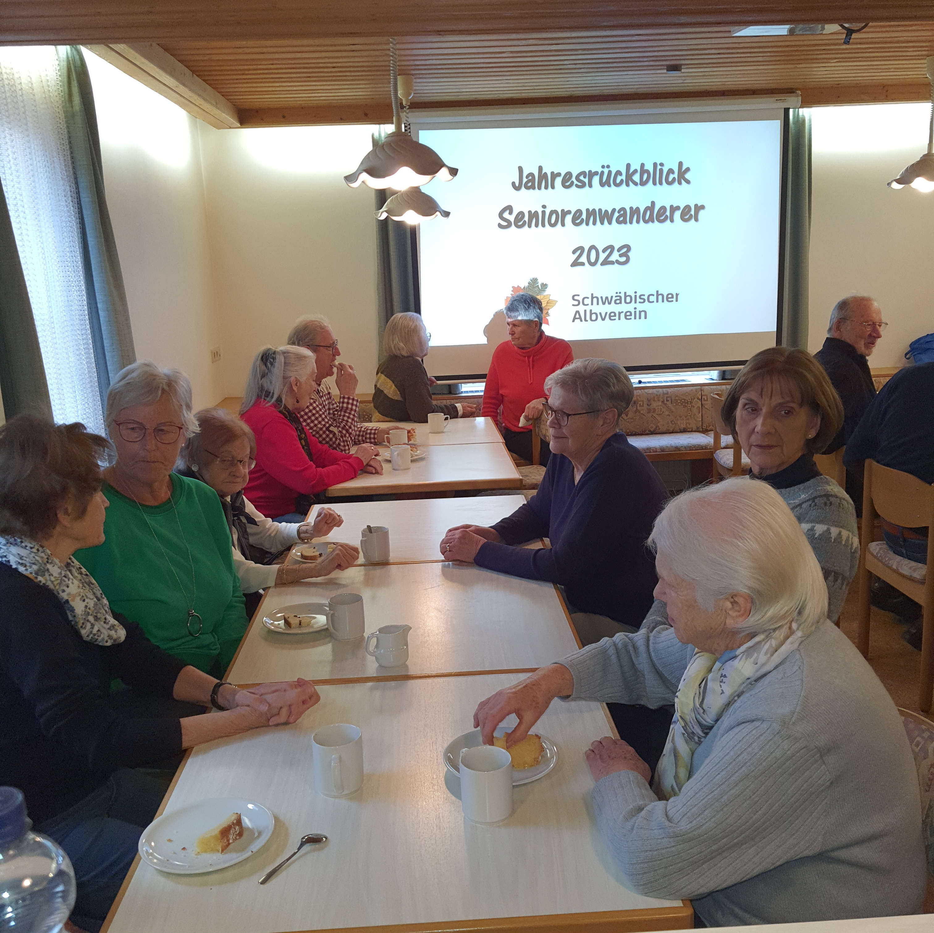

Text u. Bild R.Kern